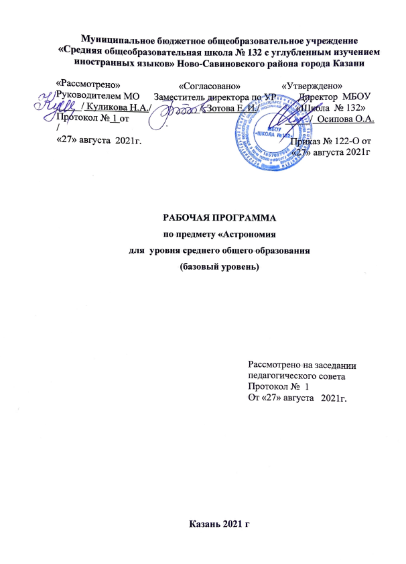

Рабочая программа по астрономии ориентирована на уровень среднего общего образования и разработана на основе следующих документов:
1. Федеральный государственный образовательный стандарт среднего общего образования (приказ Минобрнауки РФ от 17.05.2012 №413 «Об утверждении федерального государственного стандарта среднего общего образования» с изменениями и дополнениями)
2. Основная образовательная программа среднего общего образования МБОУ «Школа №132»
3. Учебно-методический комплекс:
-Астрономия 10-11 класс: учебник для общеобразовательных учреждений/
автор Чаругин В.М.- М.:Просвещение,2018.
Программой отводится на изучение физики 35 часов, которые распределены следующим образом:
10 класс – 35 часов, 1 час в неделю.

Планируемые результаты освоения учебного предмета
Личностные результаты должны отражать:
1) Российскую гражданскую идентичность, патриотизм, уважение к своему народу, чувства ответственности перед Родиной, гордости за свой край, свою Родину, прошлое и настоящее многонационального народа России, уважение государственных символов (герб, флаг, гимн);
2) Гражданскую позицию как активного и ответственного члена российского общества, осознающего свои конституционные права и обязанности, уважающего закон и правопорядок, обладающего чувством собственного достоинства, осознанно принимающего традиционные национальные и общечеловеческие гуманистические и демократические ценности;
3) Готовность к служению Отечеству, его защите;
4) Сформированность мировоззрения, соответствующего современному уровню развития науки и общественной практики, основанного на диалоге культур, а также различных форм общественного сознания, осознание своего места в поликультурном мире;
5) Сформированность основ саморазвития и самовоспитания в соответствии с общечеловеческими ценностями и идеалами гражданского общества; готовность и способность к самостоятельной, творческой и ответственной деятельности;
6) Толерантное сознание и поведение в поликультурном мире, готовность и способность вести диалог с другими людьми, достигать в нем взаимопонимания, находить общие цели и сотрудничать для их достижения, способность противостоять идеологии экстремизма, национализма, ксенофобии, дискриминации по социальным, религиозным, расовым, национальным признакам и другим негативным социальным явлениям;
7) Навыки сотрудничества со сверстниками, детьми младшего возраста, взрослыми в образовательной, общественно полезной, учебно-исследовательской, проектной и других видах деятельности;
8) Нравственное сознание и поведение на основе усвоения общечеловеческих ценностей;
9) Готовность и способность к образованию, в том числе самообразованию, на протяжении всей жизни; сознательное отношение к непрерывному образованию как условию успешной профессиональной и общественной деятельности;
10) Эстетическое отношение к миру, включая эстетику быта, научного и технического творчества, спорта, общественных отношений;
11) Принятие и реализацию ценностей здорового и безопасного образа жизни, потребности в физическом самосовершенствовании, занятиях спортивно-оздоровительной деятельностью, неприятие вредных привычек: курения, употребления алкоголя, наркотиков;
12) Бережное, ответственное и компетентное отношение к физическому и психологическому здоровью, как собственному, так и других людей, умение оказывать первую помощь;
13) Осознанный выбор будущей профессии и возможностей реализации собственных жизненных планов; отношение к профессиональной деятельности как возможности участия в решении личных, общественных, государственных, общенациональных проблем;
14) Сформированность экологического мышления, понимания влияния социально-экономических процессов на состояние природной и социальной среды; приобретение опыта эколого-направленной деятельности;
15) Ответственное отношение к созданию семьи на основе осознанного принятия ценностей семейной жизни.
Личностные результаты освоения адаптированной основной образовательной программы
1) для глухих, слабослышащих, позднооглохших обучающихся:
способность к социальной адаптации и интеграции в обществе, в том числе при реализации возможностей коммуникации на основе словесной речи (включая устную коммуникацию), а также, при желании, коммуникации на основе жестовой речи с лицами, имеющими нарушения слуха;
2) для обучающихся с нарушениями опорно-двигательного аппарата: владение навыками пространственной и социально-бытовой ориентировки; умение самостоятельно и безопасно передвигаться в знакомом и незнакомом пространстве с использованием специального оборудования; способность к осмыслению и дифференциации картины мира, ее временно-пространственной организации; способность к осмыслению социального окружения, своего места в нем, принятие соответствующих возрасту ценностей и социальных ролей;
3) для обучающихся с расстройствами аутистического спектра: формирование умения следовать отработанной системе правил поведения и взаимодействия в привычных бытовых, учебных и социальных ситуациях, удерживать границы взаимодействия; знание своих предпочтений (ограничений) в бытовой сфере и сфере интересов.
Метапредметные результаты должны отражать:
1) умение самостоятельно определять цели деятельности и составлять планы деятельности; самостоятельно осуществлять, контролировать и корректировать деятельность; использовать все возможные ресурсы для достижения поставленных целей и реализации планов деятельности; выбирать успешные стратегии в различных ситуациях;
2) умение продуктивно общаться и взаимодействовать в процессе совместной деятельности, учитывать позиции других участников деятельности, эффективно разрешать конфликты;
3) владение навыками познавательной, учебно-исследовательской и проектной деятельности, навыками разрешения проблем; способность и готовность к самостоятельному поиску методов решения практических задач, применению различных методов познания;
4) готовность и способность к самостоятельной информационно-познавательной деятельности, владение навыками получения необходимой информации из словарей разных типов, умение ориентироваться в различных источниках информации, критически оценивать и интерпретировать информацию, получаемую из различных источников;
5) умение использовать средства информационных и коммуникационных технологий (далее - ИКТ) в решении когнитивных, коммуникативных и организационных задач с соблюдением требований эргономики, техники безопасности, гигиены, ресурсосбережения, правовых и этических норм, норм информационной безопасности;
6) умение определять назначение и функции различных социальных институтов;
7) умение самостоятельно оценивать и принимать решения, определяющие стратегию поведения, с учетом гражданских и нравственных ценностей;
8) владение языковыми средствами - умение ясно, логично и точно излагать свою точку зрения, использовать адекватные языковые средства;
9) владение навыками познавательной рефлексии как осознания совершаемых действий и мыслительных процессов, их результатов и оснований, границ своего знания и незнания, новых познавательных задач и средств их достижения.
Метапредметные результаты освоения адаптированной основной образовательной программы
1) для глухих, слабослышащих, позднооглохших обучающихся: владение навыками определения и исправления специфических ошибок (аграмматизмов) в письменной и устной речи;
2) для обучающихся с расстройствами аутентического спектра: способность планировать, контролировать и оценивать собственные учебные действия в соответствии с поставленной задачей и условиями ее реализации при сопровождающей помощи педагогического работника и организующей помощи тьютора; овладение умением определять наиболее эффективные способы достижения результата при сопровождающей помощи педагогического работника и организующей помощи тьютора; овладение умением выполнять действия по заданному алгоритму или образцу при сопровождающей помощи педагогического работника и организующей помощи тьютора; овладение умением оценивать результат своей деятельности в соответствии с заданными эталонами при организующей помощи тьютора; овладение умением адекватно реагировать в стандартной ситуации на успех и неудачу, конструктивно действовать даже в ситуациях неуспеха при организующей помощи тьютора; овладение умением активного использования знаково-символических средств для представления информации об изучаемых объектах и процессах, различных схем решения учебных и практических задач при организующей помощи педагога-психолога и тьютора; способность самостоятельно обратиться к педагогическому работнику (педагогу-психологу, социальному педагогу) в случае личных затруднений в решении какого-либо вопроса; способность самостоятельно действовать в соответствии с заданными эталонами при поиске информации в различных источниках, критически оценивать и интерпретировать получаемую информацию из различных источников.

Предметные результаты освоения предмета должны отражать:
1) сформированность представлений о строении Солнечной системы, эволюции звезд и Вселенной, пространственно-временных масштабах Вселенной;
2) понимание сущности наблюдаемых во Вселенной явлений;
3) владение основополагающими астрономическими понятиями, теориями, законами и закономерностями, уверенное пользование астрономической терминологией и символикой;
4) сформированность представлений о значении астрономии в практической деятельности человека и дальнейшем научно-техническом развитии;
5) осознание роли отечественной науки в освоении и использовании космического пространства и развитии международного сотрудничества в этой области;
6) осознание принципиальной роли астрономии в познании фундаментальных законов природы и формировании современной естественнонаучной картины мира;
7) приобретение знаний о физической природе небесных тел и систем, строения и эволюции Вселенной, пространственных и временных масштабах Вселенной, наиболее важных астрономических открытиях, определивших развитие науки и техники;
8) овладение умениями объяснять видимое положение и движение небесных тел принципами определения местоположения и времени по астрономическим объектам, навыками практического использования компьютерных приложений для определения вида звездного неба в конкретном пункте для заданного времени;
9) развитие познавательных интересов, интеллектуальных и творческих способностей в процессе приобретения знаний по астрономии с использованием различных источников информации и современных информационных технологий;
10) использование приобретенных знаний и умений для решения практических задач повседневной жизни;
11) формирование научного мировоззрения;
12) формирование навыков использования естественнонаучных и особенно физико-математических знаний для объективного анализа устройства окружающего мира на примере достижений современной астрофизики, астрономии и космонавтики.

В результате изучения астрономии на базовом уровне ученик должен:
знать/понимать:
- смысл понятий: геоцентрическая и гелиоцентрическая система, видимая звездная величина, созвездие, противостояния и соединения планет, комета, астероид, метеор, метеорит, метеороид, планета, спутник, звезда, Солнечная система, Галактика, Вселенная, всемирное и поясное время, внесолнечная планета (экзопланета), спектральная классификация звезд, параллакс, реликтовое излучение, Большой Взрыв, черная дыра;
- смысл физических величин: парсек, световой год, астрономическая единица, звездная величина;
- смысл физического закона Хаббла;
- основные этапы освоения космического пространства;
- гипотезы происхождения Солнечной системы;
- основные характеристики и строение Солнца, солнечной атмосферы;
- размеры Галактики, положение и период обращения Солнца относительно центра Галактики;
уметь:
- приводить примеры: роли астрономии в развитии цивилизации, использования методов исследований в астрономии, различных диапазонов электромагнитных излучений для получения информации об объектах Вселенной, получения астрономической информации с помощью космических аппаратов и спектрального анализа, влияния солнечной активности на Землю;
- описывать и объяснять: различия календарей, условия наступления солнечных и лунных затмений, фазы Луны, суточные движения светил, причины возникновения приливов и отливов; принцип действия оптического телескопа, взаимосвязь физико-химических характеристик звезд с использованием диаграммы "цвет-светимость", физические причины, определяющие равновесие звезд, источник энергии звезд и происхождение химических элементов, красное смещение с помощью эффекта Доплера;
- характеризовать особенности методов познания астрономии, основные элементы и свойства планет Солнечной системы, методы определения расстояний и линейных размеров небесных тел, возможные пути эволюции звезд различной массы;
- находить на небе основные созвездия Северного полушария, в том числе: Большая Медведица, Малая Медведица, Волопас, Лебедь, Кассиопея, Орион; самые яркие звезды, в том числе: Полярная звезда, Арктур, Вега, Капелла, Сириус, Бетельгейзе;
- использовать компьютерные приложения для определения положения Солнца, Луны и звезд на любую дату и время суток для данного населенного пункта;
- использовать приобретенные знания и умения в практической деятельности и повседневной жизни;
- понимания взаимосвязи астрономии с другими науками, в основе которых лежат знания по астрономии, отделение ее от лженаук;
- оценивания информации, содержащейся в сообщениях СМИ, Интернете, научно-популярных статьях.

Основное содержание образования
Предмет астрономии
Роль астрономии в развитии цивилизации. Эволюция взглядов человека на Вселенную. Геоцентрическая и гелиоцентрическая системы. Особенности методов познания в астрономии. Практическое применение астрономических исследований. История развития отечественной космонавтики. Первый искусственный спутник Земли, полет Ю.А. Гагарина. Достижения современной космонавтики.
Основы практической астрономии
Небесная сфера. Особые точки небесной сферы. Небесные координаты. Звездная карта, созвездия, использование компьютерных приложений для отображения звездного неба. Видимая звездная величина. Суточное движение светил. Связь видимого расположения объектов на небе и географических координат наблюдателя. Движение Земли вокруг Солнца. Видимое движение и фазы Луны. Солнечные и лунные затмения. Время и календарь.

Законы движения небесных тел
Структура и масштабы Солнечной системы. Конфигурация и условия видимости планет. Методы определения расстояний до тел Солнечной системы и их размеров. Небесная механика. Законы Кеплера. Определение масс небесных тел. Движение искусственных небесных тел.

Солнечная система
Происхождение Солнечной системы. Система Земля - Луна. Планеты земной группы. Планеты-гиганты. Спутники и кольца планет. Малые тела Солнечной системы. Астероидная опасность.

Методы астрономических исследований
Электромагнитное излучение, космические лучи и гравитационные волны как источник информации о природе и свойствах небесных тел. Наземные и космические телескопы, принцип их работы. Космические аппараты. Спектральный анализ. Эффект Доплера. Закон смещения Вина. Закон Стефана-Больцмана.

Звезды
Звезды: основные физико-химические характеристики и их взаимная связь. Разнообразие звездных характеристик и их закономерности. Определение расстояния до звезд, параллакс. Двойные и кратные звезды. Внесолнечные планеты. Проблема существования жизни во Вселенной. Внутреннее строение и источники энергии звезд. Происхождение химических элементов. Переменные и вспыхивающие звезды. Коричневые карлики. Эволюция звезд, ее этапы и конечные стадии. Строение Солнца, солнечной атмосферы. Проявления солнечной активности: пятна, вспышки, протуберанцы. Периодичность солнечной активности. Роль магнитных полей на Солнце. Солнечно-земные связи.

Наша Галактика - Млечный Путь
Состав и структура Галактики. Звездные скопления. Межзвездный газ и пыль. Вращение Галактики. Темная материя.

Галактики. Строение и эволюция Вселенной
Открытие других галактик. Многообразие галактик и их основные характеристики. Сверхмассивные черные дыры и активность галактик. Представление о космологии. Красное смещение. Закон Хаббла. Эволюция Вселенной. Большой Взрыв. Реликтовое излучение. Темная энергия.

Тематическое планирование

№ | Тема раздела | Количество часов
 | Предмет астрономии | 3
 | Основы практической астрономии | 8
 | Законы движения небесных тел | 3
 | Солнечная система | 4
 | Методы астрономических исследований | 5
 | Звезды | 7
 | Наша Галактика - Млечный Путь | 2
 | Галактики. Строение и эволюция Вселенной | 3
 | Итого | 35

